T3 임시대표자 회의 소집 신청서

T3(티셋)은 2023년 4월 5일 기준 경희대 중앙동아리연합회 소속 동아리로(107조 (공포 및 효력)1항. 동아리 등록취소가 최종 확정된 7일 이내에 본회 회장이 이를 공포한다. 2항. 등록취소가 공포된 지 7일 후부터 효력이 발생한다.) 2023년 4월 3일 재등록 서류를 지각제출한 건에 대하여 등록취소 처분을 받았습니다. 이에 본 동아리는 임시 대표자 회의의 소집을 요청하며, 다음과 같은 안건을 상정합니다.
안건: T3(티셋)을 포함한 등록취소 대상 5개 동아리(T3, 고은대, 뉴스위크, 소행성 B-612, 드레포스)의 자동등록취소 재취소
회의 날짜와 장소: 4/12, 20:00, 학생회관 2층 소극장

다음은 회의 소집과 안건 발의에 동의하신 중앙동아리연합회 소속 동아리 대표자 17인의 서명입니다.
순번 | 분과 | 동아리명 | 대표자명 | 서명
1 | 종교 | 네비게이토 | 원영섭 | 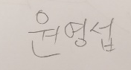
2 | 취미교양 | 셜록 | 하은 | 
3 | 학술 | 우리말메아리 | 조형준 | 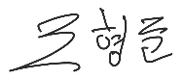
4 | 전시창작 | 캘리램프 | 서준영 | 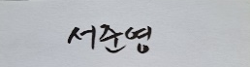
5 | 체육 | 러비스 | 한동진 | 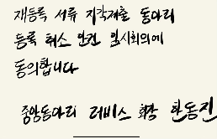
6 | 사회 | 보금자리 | 반경민 | 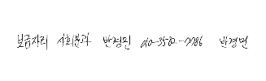
7 | 연행 | KUCO | 박예승 | 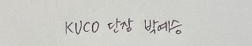
8 | 체육 | 태백 | 최혁중 | 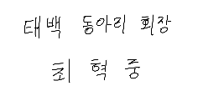
9 | 체육 | KHUMA | 송인태 | 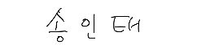
10 | 연행 | BMB | 이종욱 | 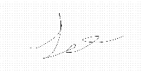
11 | 학술 | KBF | 강예진 | 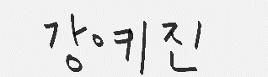
12 | 전시창작 | 빛사냥 | 한지욱
13 | 연행 | 바람개비 | 최진영 | 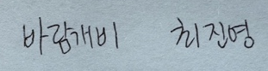
14 | 취미교양 | 스왈링 | 이기한 | 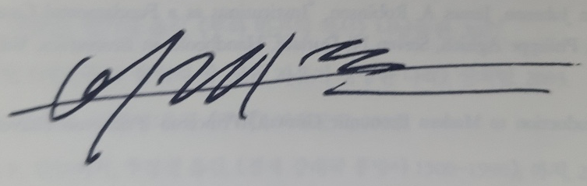
15 | 전시창작 | 만화통신 | 전홍준 | 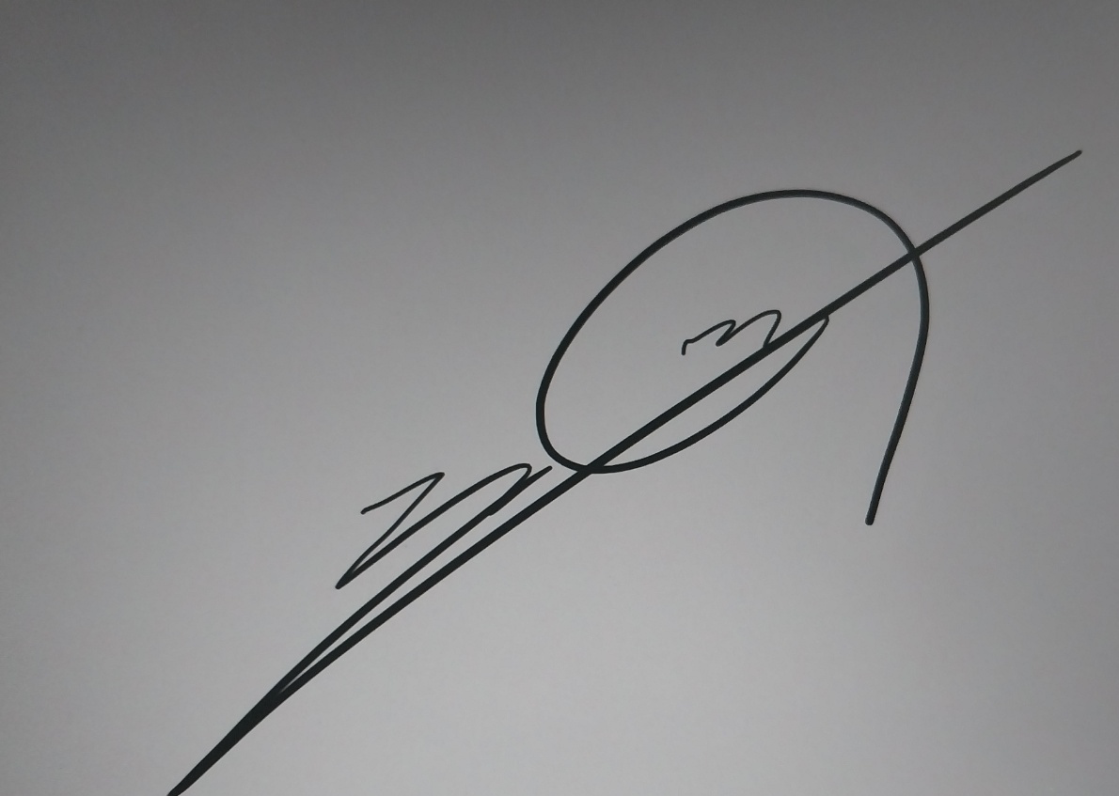
16 | 연행 | 경희극회 | 권희정 | 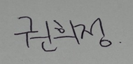
17 | 연행 | 탈무드 | 임하빈 | 

